Редутова Использование кейс-метода в процессе организации курсов повышения квалификации «Электронный журнал в деятельности учителя-предметника»
Е.В. Редутова
Руководитель: к.п.н., доцент Н.Н. Устинова
ГОУ ВПО «Шадринский государственный педагогический институт», г. Шадринск
Одним из существенных элементов процесса обучения является проверка знаний, умений и навыков, приобретаемых учащимися. Разработка оперативной системы контроля, позволяющей объективно оценивать знания учащихся, выявляя имеющие пробелы и определяя способы их ликвидации, - одно из условий совершенствования обучения. Внедрение электронного журнала в образовательный процесс позволяет совершенствовать систему контроля, а так же обеспечить взаимодействие между всеми участниками образовательного процесса: школьниками, родителями, учителями, администрацией.
Под электронным журналом понимают электронный аналог основного финансового документа общеобразовательной школы – журнала. Использования этого электронного инструмента в образовании предоставляет следующие возможности: размещение расписания школьных предметов, статистики и рейтинга по оценкам, облегчает взаимодействие между родителями, учителями и администрацией образовательного учреждения.
Но на пути использования электронного журнала в общеобразовательной школе возникает проблема – неподготовленность педагогических кадров к работе с современными компьютерными технологиями. Для решения данной проблемы на факультете информатики ГОУ ВПО «Шадринский государственный педагогический институт» организованы курсов повышения квалификации, целью которых является знакомство учителей с общими принципами работы с электронным журналом и его возможностями. В результате изучения этого курса учителя приобретут практические умения работы с электронными таблицами MS Excel и базами данных с использованием системы управления базами данных MS Access.
В содержание программы курса повышения квалификации включены следующие разделы: основные принципы работы с электронными таблицами MS Excel, работа с формулами вычислений и функциями, графические возможности электронной таблицы, построение диаграмм и графиков. В разделе базы данных рассматриваются следующее: создание объектов базы данных, структуры новой таблицы, заполнение, создание и применение фильтра, создание и использование запросов, отчеты MS Access, связь между таблицами, дополнительные возможности MS Access.
Особенностью обучения является сочетание традиционных и инновационных методов и технологий. Для тех, кто по тем или иным причинам не сможет принять участие в курсах повышении квалификации организовано дистанционное обучение с использованием кейс-метода.
Рассмотрим более подробно структуру и содержание кейса, который предлагался слушателям курсов повышения квалификации.
Теоретические знания обучаемые получают на лекционных занятиях и с помощью приготовленного преподавателем кейса. Теоретическая часть кейса включает в себя ситуацию (случай, проблему, историю из реальной жизни); контекст ситуации - хронологический, исторический, контекст места, особенности действия участников ситуации; комментарий ситуации, представленный разработчиком. В практическую часть кейса включаются вопросы или задания для работы с кейсом и различные приложения, которые пригодятся для выполнения упражнений.
В качестве примера рассмотрим теоретическую и практическую части кейса, посвященного проблеме формирования электронного листа журнала и работе с ним.
Теоретическая часть кейса включает в себя проблемную ситуацию – Ваша школа решила подержать проект создания единого информационно-образовательного пространства учебных заведений города (района), поэтому Вы, как учитель-предметник, классный руководитель должны заполнить имеющуюся в проекте форму электронного журнала для своего предмета (класса). При этом в данную форму следует занести не только отметки, которые получили дети в ходе обучения, но и соотнести результаты образования с рейтинговой системой, внедряемой в школе; внести дополнительную информацию по предмету. Вторым элементом теоретической части кейса является контекст ситуации, т.е. разъяснение порядка деятельности участников ситуации. В рамках данного элемента кейса, обучаемым предоставляется технологическая карта, которая будет использована ими в процессе выполнения заданий. Разъяснения по выполнению к технологической карте прилагаются.
Практическая часть кейса состоит из двух элементов: задания для лабораторного практикума и упражнения с контекстной помощью, которые помогут обучающимся овладеть практическими умениями создания и оформления в программе MS Excel страницы электронного журнала, отражающего информацию об успеваемости учащихся одного класса. В качестве приложений слушателям курса предоставляются листы школьного журнала, аналог которых будет создан в итоге.
Задание: В таблицах MS Excel создайте и оформите страницу электронного журнала, отражающую:
- информацию об успеваемости учащихся одного класса;
- дополнительные сведения (тема занятия, тип урока, домашнее задание и пр.);
- расчет рейтинга учащихся;
- информацию о пропусках занятий (по болезни и без уважительной причины).
Контекстная помощь к заданию:
- Создание рабочего листа класса начинается с ввода в таблицу списка учащихся и дат уроков. Для этого необходимо открыть главное меню→ программы→MS Office→MS Excel. Информация в таблицу вносится с помощью клавиатуры.
- Подготовив шаблон страницы, необходимо перейти к его заполнению: выставить отметки учащихся, отметить пропуски, записать домашнее задание, примечания и пр.
- Под полем отметок располагается поле для дополнительной информации, где в соответствующих ячейках отмечается тема урока и домашнее задание. Для того чтобы это поле внешне отличалось от остальных следует применить к нему форматирование: подобрать ширину столбцов, выбрать метод выравнивания текста, использовать фоновое оформление. Изменить формат данных можно с помощью панели инструментов → Формат → Ячейки. Открывается диалоговое окно Формат ячеек, содержащее группу вкладок, позволяющих задать различные параметры форматирования (рис. 1).
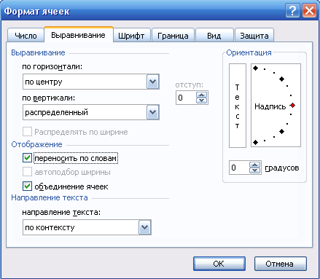
Рис.1.
- Далее приступаем к вычислительным действиям:
- для определения средней оценки учащихся следует использовать функцию СРЗНАЧ. Для этого:
  - выделяем ячейку, соответствующую первому ученику.
  - с помощью мастера функций 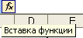 выбираем нужную нам функцию (рис. 2).
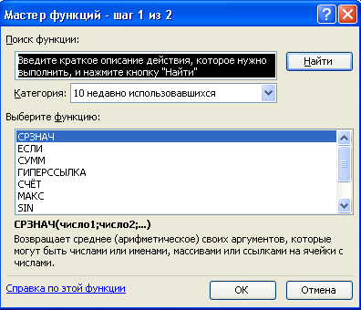
Рис.2.
  - заполняем аргументы функции (рис. 3).
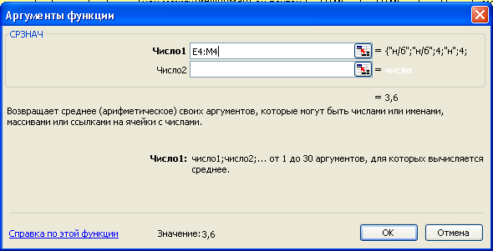
Рис.3.
В первое поле заносим все оценки первого ученика – диапазон ячеек Е4:М4. Полученный результат, с помощью автозаполнения, копируется в ячейки остальных учащихся. Если средняя оценка равна 4,5 или 3,5, то оценка округляется в сторону увеличения или уменьшения по итогам посещения уроков и текущей успеваемости.
- для того что бы систематизировать информацию об успехах ученика и осуществлять контроль результатов процесса обучения, рассчитываем рейтинг учащегося. Для этого используем следующие расчеты:
  - определяем максимальное количество баллов, которое можно заработать за период обучения (например 5 баллов за урок и 9 недель обучения);
  - затем рассчитываем рейтинг, используя правило пропорции по следующей формуле: =СУММ(E4:M4)*100/$N$17, где:
СУММ(E4:M4) – это сумма заработанных учеником баллов;
$N$17 – это максимальное количество баллов, которое может заработать ученик за период обучения. Это значение одинаковое для всех учащихся. Поэтому при копировании формулы для расчета рейтинга остальных учеников необходимо зафиксировать положение этой ячейки в формуле. Для фиксации адреса ячейки используется знак «$».
Примерный результат работы представлен на рис.4.
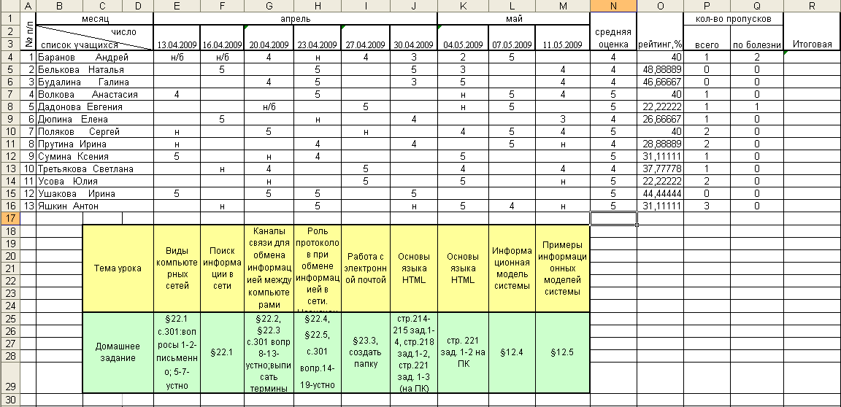
Рис.4.
Таким образом, в процессе обучения на курсах повышения квалификации, учитель-предметник познакомится с теоретической и практической частями кейса (общими принципами оформления и создания страницы электронного журнала), сможет в дальнейшем эффективно использовать в образовательном процессе электронный журнал.

